Los Fractales: una alternativa interactiva para la enseñanza de la matemática

Fernando Pérez
Departamento de Física
Universidad de Antioquia

Resumen

La enseñanza de la matemática siempre ha sido un punto difícil dentro de los procesos educativos. El problema puede originarse, entre otros factores, en la presentación fría y mecánica que comúnmente se hace del trabajo matemático.
La teoría de fractales, novedosa área de las matemáticas presenta imágenes extrañas y atractivas que pueden interesar y motivar desde el aspecto visual a los estudiantes.
Se presenta un programa de computador, desarrollado en Turbo Pascal, que permite observar gráficas de fractales e interactuar con las ecuaciones de estos para producir nuevas figuras. El programa ofrece diversas alternativas para la manipulación de las figuras y posee una interfaz en menús y ventanas de sencillo manejo, instrucciones y ayuda sensible al contexto.

La enseñanza de la matemática

Dentro de las múltiples dificultades del proceso educativo, ocupa un lugar de especial relevancia el de la enseñanza de la matemática, considerada como una de las principales destrezas que todo estudiante debe desarrollar, al lado de las capacidades de lectura y escritura. Me refiero aquí a ella como dificultad debido a que se trata una de las áreas frente a la cual los niños y jóvenes adoptan una actitud más negativa, mezcla de temor, rechazo y falta de comprensión. Infortunadamente, estas posiciones tienden a permanecer a lo largo de la vida de las personas, y cobran un fuerte tributo en la enseñanza universitaria, en especial a quienes se adentran en áreas de carácter técnico.

Sin lugar a dudas este hecho tiene raíces en multitud de factores diferentes, y a pesar de no ser el interés del presente artículo plantear una posición teórica al respecto, mencionaré un punto en particular que considero es pertinente aquí. En la gran mayoría de los casos -- y esto se presenta a todos los niveles del sistema educativo, desde la primaria hasta los cursos universitarios avanzados --, la matemática es mostrada a los estudiantes como un conjunto de técnicas, un "recetario" para resolver problemas concretos. Bajo esta luz, el factor que aparece como de mayor importancia es el dominio que el aprendiz alcance a desarrollar sobre tales procedimientos, empleándose para tal fin las tristemente recordadas tareas de cientos de interminables ejercicios, que en el fondo son todos iguales y no están transmitiendo más que un mensaje: "las matemáticas son mecánicas, rutinarias y aburridas".

Una visión tal genera un fuerte rechazo en el estudiante, actitud ésta que se ve reforzada por una inevitable consecuencia de dicho enfoque: los resultados frente a las evaluaciones tienden a ser pobres. Para los estudiantes es difícil que la salida sea otra, puesto que al no estar recibiendo un sistema lógicamente estructurado de ideas, en el cual les sea posible trazar por sus propios medios la serie de interrelaciones entre diversos conceptos, sino una larga y en apariencia disconexa lista de rutinas, algoritmos y fórmulas a ser memorizadas, las posibilidades de confundirse u olvidar algún detalle son muy altas. Es mucho más fácil memorizar unos pocos conceptos básicos y luego comprender cómo a partir de estos bloques iniciales se construyen estructuras más elaboradas empleando tan sólo los métodos del razonamiento lógico -- algo de lo cual se supone disponen la inmensa mayoría de los seres humanos --, que intentar recordar la forma de dichas estructuras finales hasta en sus más nimios detalles.

Esta presentación de las matemáticas olvida lo que en mi opinión constituye la esencia misma de dicha disciplina: la creatividad. Las matemáticas conforman un inmenso y elegante edificio teórico erigido por hombres (utilizo esta palabra de un modo general, con la venia de las feministas) que han empleado todo su ingenio, su potencial imaginativo, para concebir soluciones abstractas y lógicamente coherentes a diversos problemas, de carácter tanto abstracto como concreto. Están llenas de belleza estética, son armónicas y sólidas, y lo único que se necesita para adentrarse en ellas es pensar empleando los principios básicos de la lógica. La magia que esconden está tan solo anclada en su belleza interior y su potencia como herramienta, pero no son nunca un terreno reservado a unos pocos iniciados -- para tristeza de los profesores que disfrutan transmitiendo esta idea --, ni poseen códigos secretos o incomprensibles.

Tal vez si los conceptos matemáticos fuesen mostrados teniendo estas ideas en mente, mostrando su andamiaje interno como algo lógico, no sólo resultarían menos ásperas a los estudiantes, sino que permitirían a estos acercarse un poco más a algo que está más allá de los desarrollos matemáticos mismos, pero cuya importancia es fundamental: los métodos de razonamiento empleados por esta disciplina. El razonamiento lógico -- siempre guiado por la intuición, algo que jamás se debe perder de vista en el trabajo matemático--, la fundamentación rigurosa de ideas, la inferencia de nuevos resultados a partir de sólidas bases iniciales, son características del modo como las matemáticas trabajan, y su aplicación es válida, y beneficiosa, en cualquier área del quehacer humano. Un sociólogo puede escribir un informe sobre un trabajo con comunidades marginales, en el cual una presentación sólida de las ideas, una correlación lógica claramente establecida entre el marco teórico inicial y los resultados encontrados, pueden darle al conjunto un aspecto coherente, comprensible y agradable, sin mencionar su elegancia como desarrollo. Del mismo modo, un buen trabajo inicial puede perder todo su brillo, tan sólo a raíz de una deficiente estructuración de las ideas, sin nexos claros entre causas y efectos ni armazón lógica consistente.

Los fractales

Frente a esta dificultad, los fractales pueden constituir una alternativa de trabajo, mostrando a los estudiantes una cara diferente de la matemática, donde pueden acceder a la belleza estética de ésta no sobre el plano teórico y conceptual, sino a nivel visual y directo.

Comenzaré por la pregunta más obvia en este punto: ¿qué es un fractal? Podemos decir que los fractales son figuras -- imágenes -- con características muy especiales que los distinguen de las figuras de la geometría tradicional. La teoría de fractales fue desarrollada básicamente durante los años 60 y 70 por el investigador de origen polaco Benoît B. Mandelbrot, quien trabajaba en el centro de investigaciones Thomas J. Watson de la IBM, en Yorktown Heights, NY. Estudiando fenómenos en apariencia tan poco relacionados entre sí como el comportamiento del nivel de un río a lo largo del tiempo, los precios del algodón en los mercados norteamericanos durante el siglo XX o la distribución temporal del ruido electrónico en las líneas de transmisión de datos, encontró algo bastante sorprendente: una característica geométrica común a todos los fenómenos, que se denomina hoy invariancia bajo escala. Esto significa que las gráficas de todos ellos, cuando se analizaban a diferentes escalas (por ejemplo, el ruido electrónico en intervalos de una hora, un minuto, un segundo, etc.), presentaban las mismas características básicas una y otra vez: las gráficas sobre escalas que podían diferir en varios órdenes de magnitud se parecían asombrosamente entre sí.

Mandelbrot se había caracterizado siempre por su especial talento para hacerse una idea mental visual, geométrica, de los problemas a que se enfrentaba. Así, cuando encontró la mencionada invariancia bajo escala en hechos cuyos orígenes físicos no tenían prácticamente ninguna relación entre sí, intuyó el descubrimiento de una característica estructural profunda, que iba más allá de las particularidades de cada uno de los fenómenos. Así, construyó el concepto de objeto fractal, para caracterizar de manera matemáticamente precisa los entes con peculiaridades de este tipo.

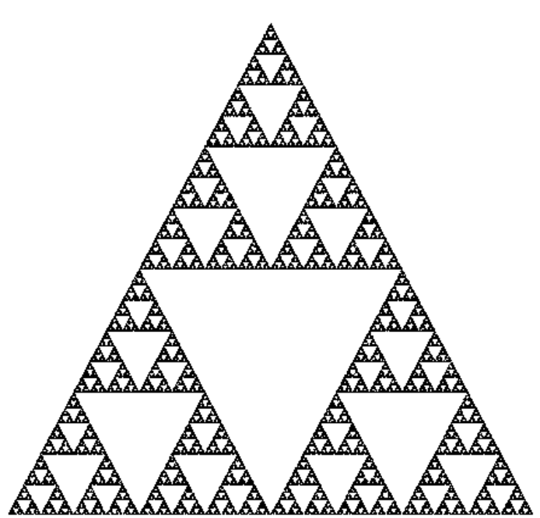
Figura 1. Fractal con la forma de un Triángulo de Sierpinski

Técnicamente, se define un fractal como un objeto con dimensión no entera, pero dado que esto no dice mucho al no especialista, es más frecuente describir los fractales en términos de sus características más llamativas, una de las cuales es la citada invariancia bajo escala, también conocida como autosemejanza. Esta propiedad es bastante evidente si se observa la figura 1, que representa el denominado Triángulo de Sierpinski, un objeto conocido desde comienzos de este siglo pero que había sido siempre tan sólo tratado como una curiosidad matemática, sin que su singulares características cupieran dentro de algún marco teórico establecido. Cualquier porción del triángulo que se amplíe contiene de nuevo la figura completa, sin importar en qué punto se realice la ampliación ni qué tanto se magnifique.

Tras la aparición de las ideas de Mandelbrot, se revivió el interés por este y otros objetos análogos, y se construyeron muchos más que no correspondían para nada a las formas tradicionales de las figuras matemáticas. No todos los fractales son exactamente autosemejantes, pero en general sí exhiben marcadas tendencias en esta dirección, presentando mucha similitud entre sus partes y el todo. Además, y esto es común a todos, los fractales son figuras sumamente rugosas, irregulares y fragmentadas, carentes de bordes lisos que se puedan describir como líneas curvas o rectas, sino que a medida que son mirados de más y más cerca, revelan siempre detalles. Esto los hace bastante apropiados para describir objetos naturales, pues en el mundo real no existen los círculos o las líneas ideales de la geometría euclidiana, sino líneas, superficies y volúmenes altamente irregulares (recordemos que hasta una lámina del más pulido metal, si se le mira con un microscopio de suficiente potencia, aparecerá tan rugosa como un papel de lija).

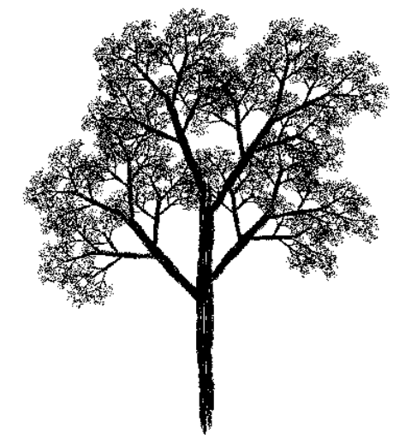
Figuras 2 y 3. Fractales con las formas de un árbol y de un helecho.

Y es aquí donde interviene otra de las características interesantes de los fractales: el atractivo estético que poseen, pues si bien son obtenidos gráficamente a partir de ecuaciones matemáticas, sus imágenes resultan bellas, extrañas y sugestivas, cuando no decididamente familiares. Por ejemplo, las figs. 2 y 3 evocan de manera inmediata un árbol y un helecho, y sin embargo se trata estrictamente de la gráfica de un sistema de ecuaciones.

Esta extraña peculiaridad, además de ser importante en el terreno de las aplicaciones de los fractales al procesamiento de imágenes, atañe directamente al problema que se describió al comienzo de este artículo. En general, los estudiantes no encuentran atractivo el trabajo matemático, y el tocar un tema como los fractales, donde se esté haciendo matemática pero al mismo tiempo el resultado es visualmente interesante, puede cambiar en algo sus posiciones de rechazo frente a esta área.

El programa FRACTALES 1.0

La teoría de fractales es un campo sumamente amplio de las matemáticas contemporáneas, y hoy en día se le dedica mucha atención a nivel investigativo en diversos lugares del mundo. El trabajo con problemas de frontera de la teoría requiere obviamente de conocimientos que se encuentran muy por encima del bagaje de un estudiante de bachillerato, pero existen ciertos aspectos que pueden ser manejados a nivel menos especializado, en particular, los denominados fractales lineales (todas las ilustraciones de este artículo pertenecen a este tipo de figuras). Tales fractales son generados por ecuaciones algebraicas sencillas (técnicamente, Transformaciones Afines del plano), comprensibles para un estudiante de secundaria sin demasiada dificultad.

Y aunque el trabajo teórico puede hacerse "con lápiz y papel", para poder obtener las gráficas es imprescindible disponer de un computador, pues el algoritmo empleado requiere un número bastante elevado (a escala humana) de cálculos para producir una figura, entre 10.000 y 30.000 en promedio.

Para tal efecto fue diseñado el programa FRACTALES, el cual provee una herramienta interactiva completa para la graficación y el manejo matemático de los fractales lineales. El programa fue concebido teniendo en mente un usuario que no necesariamente conociese los computadores, y por este motivo su interfaz busca ser lo más amigable posible: dispone de cinco menús (ventanas) diferentes, que se manejan con las flechas del cursor, instrucciones de manejo básico, ayuda en línea sensible al contexto y protecciones para evitar bloqueos por errores de entrada por teclado del usuario. Los menús se denominan Demo, Ecuaciones, Pantalla, Graficar y Archivo, y serán descritos someramente a continuación:

En el menú 'Demo', se encuentra una lista de los fractales que pueden ser graficados inmediatamente (las ilustraciones de este artículo se encuentran todas en dicho menú). Esto permite hacer una primera introducción a los fractales a personas que jamás han visto una figura de este tipo, pulsando <Enter> sobre el nombre de la figura que se quiera observar.

En el menú 'Ecuaciones' están las diferentes alternativas de manipulación matemática que el programa ofrece: ver el conjunto de ecuaciones con que se está trabajando, introducir uno nuevo a gusto del usuario para ser graficado y estudiado, y alterar algún parámetro en las ecuaciones. Los fractales responden de manera interesante y a veces sorpresiva a cambios, aún sutiles, en las ecuaciones que los definen; la opción de edición busca facilitar el estudio de este comportamiento. Además, es tal vez aquí donde reside el potencial del programa para su uso como herramienta educativa, pues se espera que a los estudiantes se les permita experimentar con las figuras, alterar números en un conjunto de ecuaciones y luego observar el efecto visual que dichos cambios tienen. Así, pueden establecer una relación interactiva y dinámica con la matemática, encontrando por sí mismos que los números que caracterizan un conjunto de ecuaciones no son simples números aislados, sino que existe una relación directa entre estos y las gráficas que aparecen en la pantalla del monitor. También es posible crear figuras completamente nuevas, lo que permite mayor comodidad si se desean hacer cambios significativos en una figura dada.

El menú 'Pantalla' ofrece control sobre la visualización de las gráficas, permitiendo escoger qué región del plano XY se desea ver, y qué proporción de la pantalla se usa para graficar. Por medio de este menú es posible realizar una ampliación de una parte específica de una figura, alternativa bastante útil observar la invariancia bajo escala, que como decíamos en un comienzo, es una de las características más interesantes y representativas de los fractales.

La opción 'Graficar' permite obtener la imagen de las ecuaciones con que se esté trabajando, para evaluar el efecto de algún cambio en éstas o en el formato de pantalla empleado.

Desde el menú 'Archivo' es posible grabar las ecuaciones de una figura cualquiera, para ser posteriormente recuperadas. Así, el usuario puede ir creando su propio archivo de fractales a medida que encuentre figuras que encuentre llamativas o interesantes. Esto permite realizar pequeñas alteraciones en una figura y grabar el resultado de cada una de ellas, para luego comparar cada "versión", y comprender mejor el significado de los parámetros numéricos de las ecuaciones.

FRACTALES, escrito en Turbo Pascal 5.5, opera en computadores compatibles IBM con 384 Kbytes de RAM y cualquier tipo de tarjeta graficadora, CGA, EGA, VGA o Hércules. Aunque un equipo veloz permite obtener las gráficas en pocos segundos, aún en máquinas XT resulta una imagen en menos de un minuto, y no se requiere coprocesador matemático ni disco duro.

Referencias

BARNSLEY, Michael. Fractals Everywhere. Boston: Academic Press, 1988.
Un texto algo técnico, exige aproximadamente el nivel de preparación matemática de una ingeniería. Muy completo, orientado a quien desee realizar un trabajo matemáticamente serio con fractales.

FRAME, Michael and ERDMAN, Lynne. Coloring Schemes and the Dynamical Structure of Iterated Function Systems. En: Computers in Physics, Vol. 4, No. 5 (sep./oct. 1990).
Un artículo especialmente claro en su descripción de los algoritmos de graficación para fractales lineales.

JÜRGENS, Hartmut; PEITGEN, Heinz-Otto y SAUPE, Dietmar. El lenguaje de los fractales. En: Investigación y Ciencia, No. 169 (oct. 1990).
Excelente artículo de divulgación, claro y accesible sin perder para nada seriedad ni rigor. Escrito por investigadores de frontera en el tema.

MANDELBROT, Benoît. The Fractal Geometry of Nature. New York: W. H. Freeman and Co., 1983. 468 p.
La obra más importante de carácter divulgativo del creador de la teoría de fractales. Algo desordenado, aunque esto parece obedecer a las intenciones expresas del autor; siempre interesante, lleno de información y bellamente ilustrado.

Publicado en: Informática Educativa, Vol. 5, Nº 1, pp. 35-42, 1992.

